**Grupo 4.**

Integrantes:

* Luisa María De La Hortúa Pulido 201712785
* David Santiago Moreno Medina 201728270

Según la Resolución 181602 de 30 de septiembre de 2011, uno de los principales componentes del precio de la gasolina es el ingreso al productor (IP), el cual es el precio de paridad de exportaciones (PPE), referenciado al mercado del golfo, así:

**PPTt = (0,7 × UNL87t + 0,3 × Naftat − FL − CT) ×** **TRMt**

Donde

**UNL87t:** cotización de la gasolina referencia UNL87 (US$/Gal).

**Naftat:** cotización de Nafta en la costa del Golfo de los EEUU (US$/Gal).

**FL:** costo de los fletes marítimos y demás costos incurridos para transportar un galón desde el puerto de exportación local de la costa colombiana hasta la Costa del Golfo de EEUU (US$/Galón).

**CT:** Costo de transporte por poliducto para llevar un galón de gasolina desde la Refinería hasta el puerto de exportación local (US$/Galón).

**TRM:** Tasa Representativa del Mercado definida en el artículo 96 del Estatuto

Orgánico del Sistema Financiero y certificada por la Superintendencia Bancaria.

Suponga Movimiento Browniano Geométrico (GBM) para la UNL87 y la Nafta, una TRM plana de $4,200 por dólar, un costo de los fletes (FL) de US$ 0.12 por galón, un costo de transporte por poliducto (CT) de US$ 0.05 por galón y una correlación entre el precio de Gasolina UNL87 y Nafta igual a 0 (Independientes).

Simule el Precio de Paridad de Exportaciones (PPEt) diario para un horizonte de un año (252 días) y realice 1,000 simulaciones. Emplee los datos adjuntos para parametrizar los GBMs.

¿Cuál es el valor esperado, el percentil 5 y el percentil 95 del Precio de Paridad de Exportaciones en exactamente un año (PPE252)?

Realice un análisis de sensibilidad modificando ligeramente uno de los parámetros de los GBMs (al menos 5 valores diferentes). ¿Qué puede concluir?

Al usar los datos y parámetros adjuntos, se trabajó con las variables UNL87 y Nafta de manera que se generan los siguientes movimientos brownianos:

**UNL87 (USD$/Gal)**

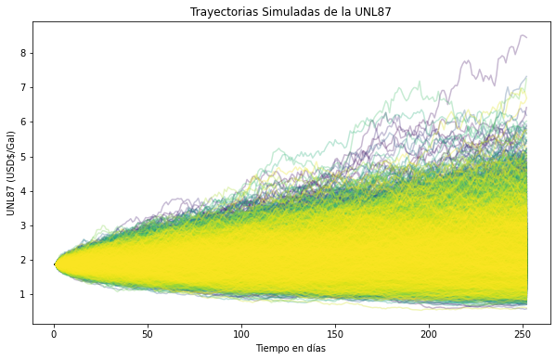

Para esta variable se evidencia que la media para la cotización de la gasolina referencia UNL87 en el tiempo 252 días es de 2.19 USD/Gal y los precios en los percentiles 5 y 95 son respectivamente 1.19 USD/Gal y 3.61 USD/Gal, mostrando que el 90% de los datos se encuentran entre estos dos valores estipulados anteriormente. El histograma de para el tiempo de 252 días es el siguiente:

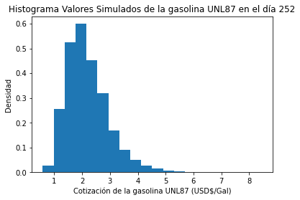

Donde se evidencia una cola larga de hacia la derecha, mostrando una variabilidad alta, consistente con el comportamiento de un movimiento browniano. Ya que a medida que hay más pasos en el proceso de simulación, más variabilidad o varianza se va a encontrar. De la misma manera acontece para la variable:

**Nafta**

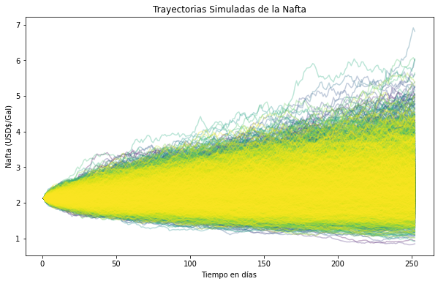

Donde se evidencia que la media para la cotización de la Nafta en el tiempo 252 días es de 2.48 USD$/Gal y los precios en los percentiles 5 y 95 son respectivamente 1.625 USD$/Gal y 3.58USD$/Gal, mostrando que el 90% de los datos se encuentran entre estos dos valores. Si se compara con la variable anterior es un poco menos variable solo teniendo en cuenta estos dos puntos de comparación, dado que los valores de los percentiles son más bajos que en los de este caso. El histograma de los valores para las 1000 simulaciones se presenta a continuación:

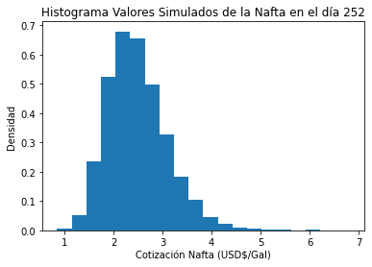

Al igual que con la variable anterior, se evidencia una cola larga hacia la derecha y evidencia la variabilidad que se encuentra al tener un proceso de simulaciones con tantos pasos. La media y mediana se encuentran muy cercanos al valor de 2.49 (USD$/Gal).

Comprendiendo ya el comportamiento de estas dos variables, se procede a determinar las simulaciones de la variable precio de paridad de exportaciones (PPE), con los movimientos anteriores, generando las siguientes simulaciones:

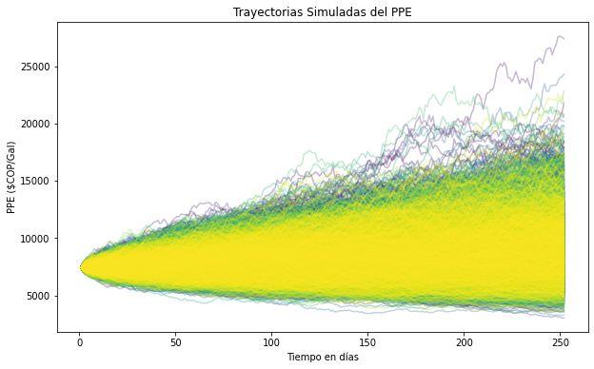

Donde se evidencia como cada vez presenta más variabilidad, pero siempre mantiene la media cercana en cada uno de los puntos. El siguiente histograma muestra cómo se están moviendo las 1000 simulaciones en el tiempo 252 o en el último paso realizado.

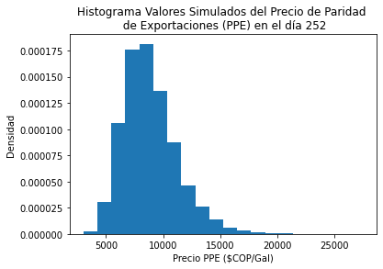

En este caso, presenta las mismas conclusiones que en las dos variables anteriores. Se debe tener en cuenta que por cómo se definió la función para PPE, se va a trabajar en unidades distintas y van a estar dadas por $COP/Gal, ya que se está multiplicando por la TRM. Al interpretar el histograma, se observa una cola larga hacia la derecha, pero su valor promedio se encuentra en 8856 $COP/Gal, los valores de los percentiles 5 y 95, son: 5.614,27 $COP/Gal y 13.224 $COP/Gal. Mostrando que el 90% de las veces el precio PPE se va a encontrar entre los $5.614 COP y los $13.224 COP por galón.

Siguiendo con el ejercicio se realizó un análisis de sensibilidad que pretende mostrar que puede pasar con la simulación del movimiento browniano del PPE a medida que se cambian distintos parámetros como Alpha y sigma de cada variable de la variable UNL87.

Para poder realizar el análisis de sensibilidad se va a trabajar primero con el parámetro aplaca de UNL87 y después con el parámetro sigma de la variable UNL87, para poder evidenciar cómo afectaría generar pequeños cambios en estos parámetros dentro del comportamiento generar del PPE. Como paso inicial se evalúan 5 distintos valores de Alpha, los cuales son: 0.064, 0.164, 0.264, 0.364 y 0.464, obteniendo las siguientes gráficas:

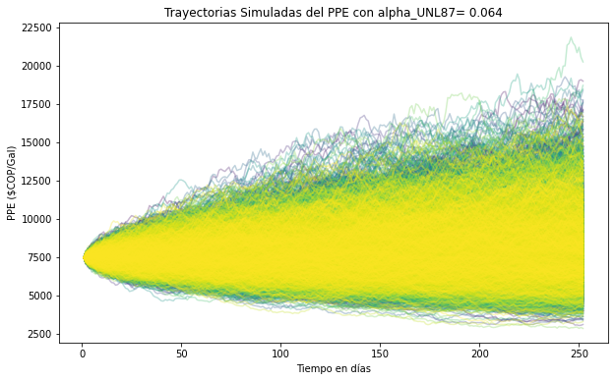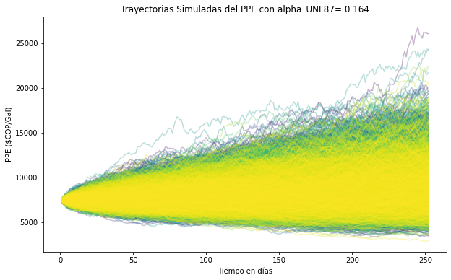

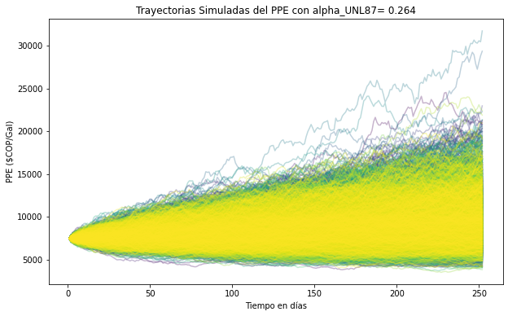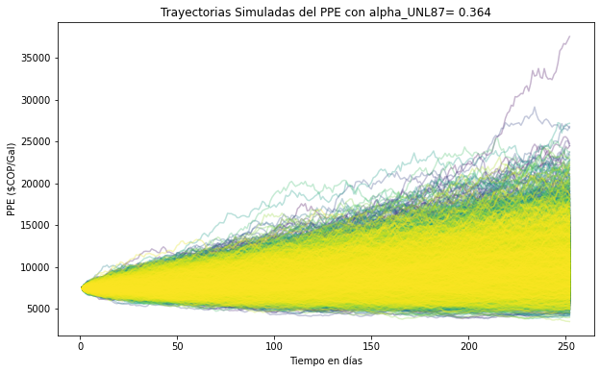

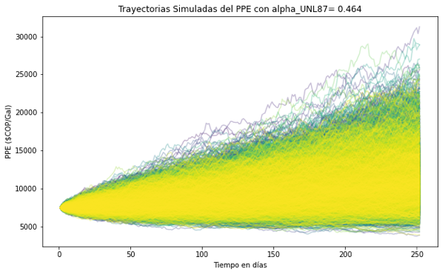

En el cual se obtiene que a medida que el alpha del GBM UNL87 aumenta también aumenta la variabilidad de cada simulación, por ejemplo, en las primeras gráficas los valores máximos del eje vertical (Precio PPE($COP/Gal)) van hasta 22.500($COP/Gal), pero en el último el eje vertical va hasta 30.000($COP/Gal). Para evidenciarlo de manera más directa se obtuvo la siguiente tabla resumen de las estadísticas en el paso t=252.

|  |  |  |  |  |
| --- | --- | --- | --- | --- |
| **Alpha UNL87** | **Media_252** | **Desviación estándar_252** | **Percentil_5_252** | **Percentil_95_252** |
| 0.064011 | 8240.365471 | 2103.804908 | 5305.029498 | 12101.934091 |
| 0.164011 | 8865.350308 | 2335.861275 | 5670.705880 | 13077.135505 |
| 0.264011 | 9539.160553 | 2543.205811 | 6057.242077 | 14129.512195 |
| 0.364011 | 10256.492750 | 2828.826612 | 6432.234622 | 15460.933269 |
| 0.464011 | 11122.910780 | 3093.951125 | 6971.196123 | 16847.28509 |

En este caso la media para cada uno de los escenarios va aumentando a medida que el alpha también aumenta. Para un aumento de 100 puntos básicos entre 0.064 a 0.164 en el alpha la media aumenta aproximadamente 625 (COP$/Gal). También se generan desviaciones cada vez más grandes y que afectan las simulaciones de PPE, de igual manera como la variabilidad cada vez es más grande, los intervalos de confianza cada vez van a tener diferencias más grandes con respecto al valor de la media para cada uno de los alpha correspondientes.

Como manera complementaria, también se evaluó que pasaría si cambiara la sigma de la variable UNL87 en vez del alpha, para el movimiento Browniano. Para este caso se tomaron otros 5 valores para el análisis: 0.134, 0.234, 0.334, 0.434 y 0.534. Generando las siguientes gráficas:

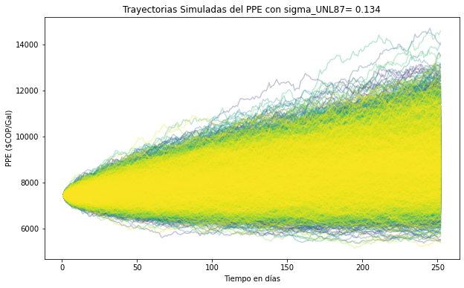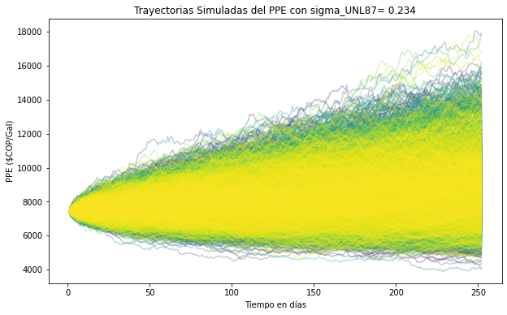

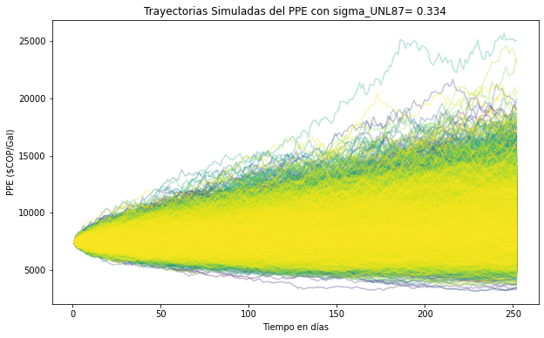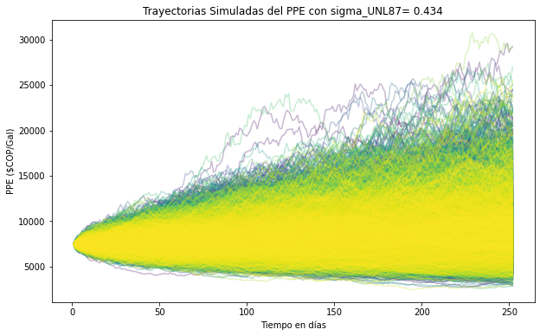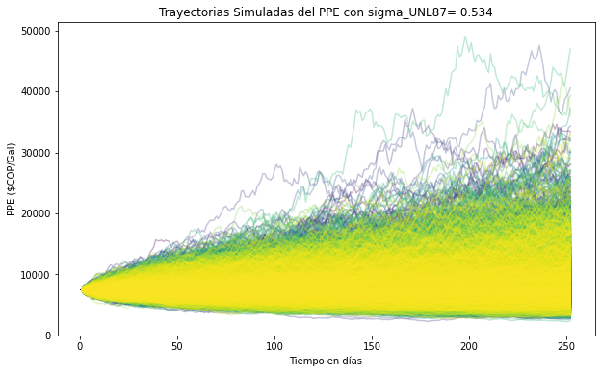

Donde se evidencia claramente que la variabilidad sí se ve fuertemente afectada por esta subida de sigma en la variable UNL87. Pasando de un valor máximo en las simulaciones de 25.000($COP/Gal) a tener valores muy cercanos de 50.000($COP/Gal). Cuando se evalúa con la tabla resumen se obtiene de los siguientes resultados:

|  |  |  |  |  |
| --- | --- | --- | --- | --- |
| **Sigma UNL87** | **Media_252** | **Desviación estándar_252** | **Percentil_5_252** | **Percentil_95_252** |
| 0.134076 | 8888.468676 | 1155.944895 | 7124.862861 | 10916.37903 |
| 0.234076 | 8857.946651 | 1712.717637 | 6333.266377 | 11926.83061 |
| 0.334076 | 8909.338711 | 2354.175493 | 5706.720933 | 13229.35437 |
| 0.434076 | 8873.440180 | 2996.238762 | 5027.635943 | 14616.17438 |
| 0.534076 | 8854.202188 | 3730.774887 | 4496.381911 | 15911.41159 |

Se evidencia que un cambio en el valor de sigma no modifica el valor promedio de manera significativa, ya que pasamos de 8.854 ($COP/Gal), siendo este el valor mínimo calculado para la media, a 8.909 ($COP/Gal) como valor máximo de los valores calculados para la media. En cambio, sí existe una diferencia en los valores de la desviación de las cotizaciones a medida que el valor de sigma va aumentando, ya que va creciendo de manera significativa, lo que también genera que los percentiles 5 y 95 cada vez se encuentren en valores más alejados de la media.

Por lo tanto, se evidencia que un cambio en el alpha del GBM UNL87 me va a afectar tanto la media como la variabilidad de los datos en el último tiempo contemplado, pero un cambio en la sigma solo me va a afectar la variabilidad de los datos en el último tiempo analizado, pero no la media del precio PPE.